Українське дисидентство
(практичне заняття-воркшоп для здобувачів освіти 11 класу)
Мета заняття:
1) сформувати поняття «дисидентський рух опору»; визначати місце Української громадської групи сприяння виконанню Гельсінських угод у процесі становлення незалежності України; проаналізувати методи боротьби проти порушень прав людини з боку комуністичного режиму в Україні, формами переслідувань у СРСР інакодумців, які викривали злочини тоталітаризму для встановлення причино-наслідкових зав’язків у подіях 1960-1980 років;
2) розвивати інтелект здобувачів освіти, уміння аналізувати, класифікувати, порівнювати, щоб сформувати власне ставлення і наводити аргументи на користь демократичних цінностей;
3) виховувати загальнолюдські цінності, щоб здобувачі освіти могли проявляти соціально активну позицію, повагу до мужності українських дисидентів і борців за права людини в умовах комуністичного тоталітаризму.
Очікувані результати:
- охарактеризувати правозахисний рух в УРСР, діяльності Української громадської групи сприяння виконанню Гельсінських угод, напрями опозиційного руху, методи боротьби влади з інакодумцями;
- аналізувати громадсько-політичну діяльність Людей Свободи та робити висновки щодо їхньої ролі у формуванні демократичного суспільства.
Вид заняття: комплексне застосування знань і вмінь.
Форма проведення заняття: практичне заняття-воркшоп.
Воркшоп-це інтенсивний навчальний захід, під час якого учасники навчаються завдяки власній активності, а теоретичні відомості – мінімальні і відіграють незначну роль.
Обладнання та матеріали (онлайн/очний формат):
- приміщення, придатне для групової роботи;
- комп’ютер, телевізор/проєктор з екраном, підключення до мережі Інтернет;
- роздатковий матеріал для здобувачів освіти.

ХІД ЗАНЯТТЯ
І. Організаційний момент
ІІ. Оголошення теми і мети заняття. Мотивація навчальної діяльності
- Ребус
- Оголошення теми і мети заняття.
- Робота у зошиті.
ІІІ. Актуалізація опорних знань.
- Робота зі словником, гра «ЗНАЙДИ СЛОВО».
ІV. Узагальнення і систематизація знань
1. Випереджальне завдання: презентація інтелект-мап:
- Ознаки дисидентства.
- Форми боротьби дисидентів.
- Досягнення дисидентського руху.
- Форми переслідування і репресій дисидентів.
2.Робота на знання історичних постатей. Вправа «Складання пазлу».
V. Застосування узагальнених знань, умінь і навичок.
- Квіз (QUIZ) «Дисиденти»
VІ. Підсумки заняття. Рефлексія.
- Гра «Колесо фортуни».
VII. Домашнє завдання
І. Організаційний момент

II. Оголошення теми та мети заняття. Мотивація навчальної діяльності
Вступне слово вчителя. Сьогодні я хочу запросити вас до розмови про тих, хто в часи радянської тоталітарної системи мужньо виборював право мати власну думку, відстоював право мати власну гідність, не боявся сказати правду про життя у радянській державі. Сьогодні ми будемо говорити про…
- Мотивація навчальної діяльності
(Пропонує розгадайте ребус і вписати правильну відповідь https://www.menti.com/k4cj4s3q1u)

- Оголошення теми і мети заняття.
- Робота у зошитах (Запис дати і теми заняття)
Вчитель: Епіграфом до нашого заняття нехай стануть слова польського педагога Януша Корчака: «Тільки нерозумні люди хочуть, щоб усі були однакові».
Адже, різноманітність суспільства , якщо навчитися її використовувати, стає цінним ресурсом, що сприяє розвитку. Але різноманітність можлива тільки в демократичному суспільстві. ХХ століття – час існування на нашій землі двох тоталітарних режимів (комуністичного та нацистського), які стали символом придушення свободи та різноманіття в світовій історії. Незважаючи на їх вдавану нездоланність, вони зазнали краху. Зокрема й тому, що зіткнулись із опором українців. Серед мільйонів яких — ті, кого ми називаємо Людьми Свободи.
Вони не стали тими, хто очолив незалежну країну, не дописали чудової пісні чи вірша, не подарували світові ще одного важливого винаходу чи прекрасної картини. Але вони зуміли зберегти свободу в собі, пронести її через часи неволі.
Завдяки таким Людям, свобода , а, отже, - різноманіття стали реальністю для нас, і кожен з нас отримав можливість вільно реалізувати свій потенціал.
Протягом попередніх занять ви отримали знання з теми «Україна в період системної кризи Союзу» і тепер настав час використати їх.

ІІІ. Актуалізація опорних знань
- Робота зі словником, гра «ЗНАЙДИ СЛОВО».
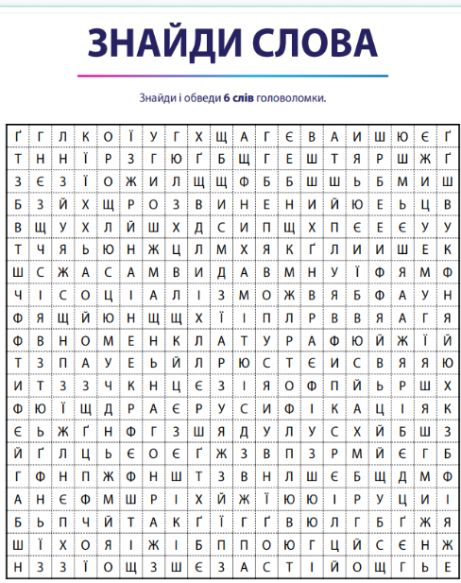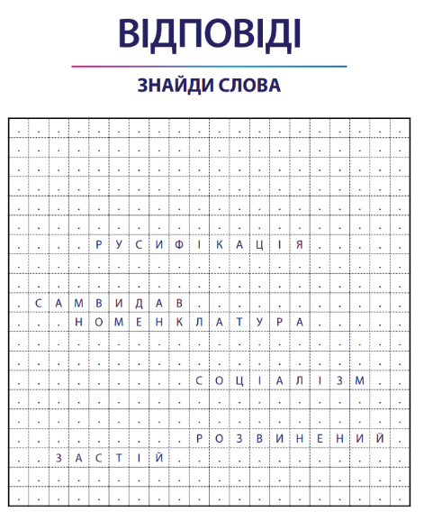

ІV. Узагальнення і систематизація знань
- Випереджальне завдання: презентація інтелект-мапи (роботи учнів):
- Ознаки дисидентства.
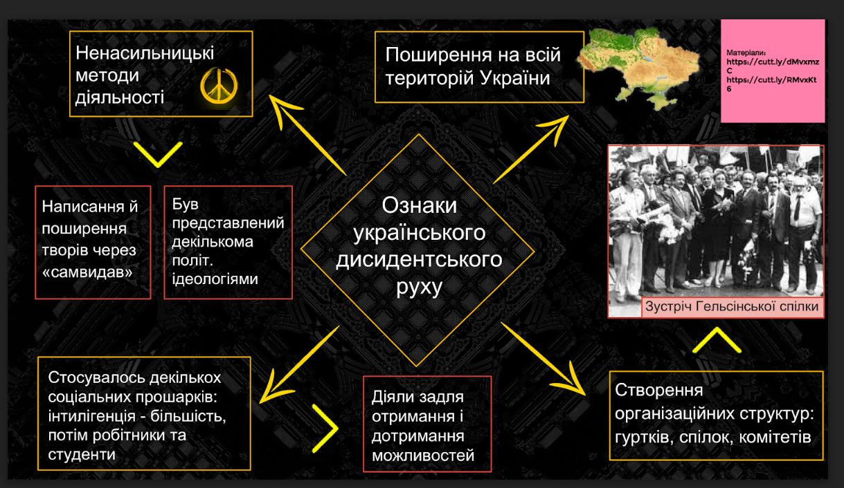
- Форми боротьби дисидентів.

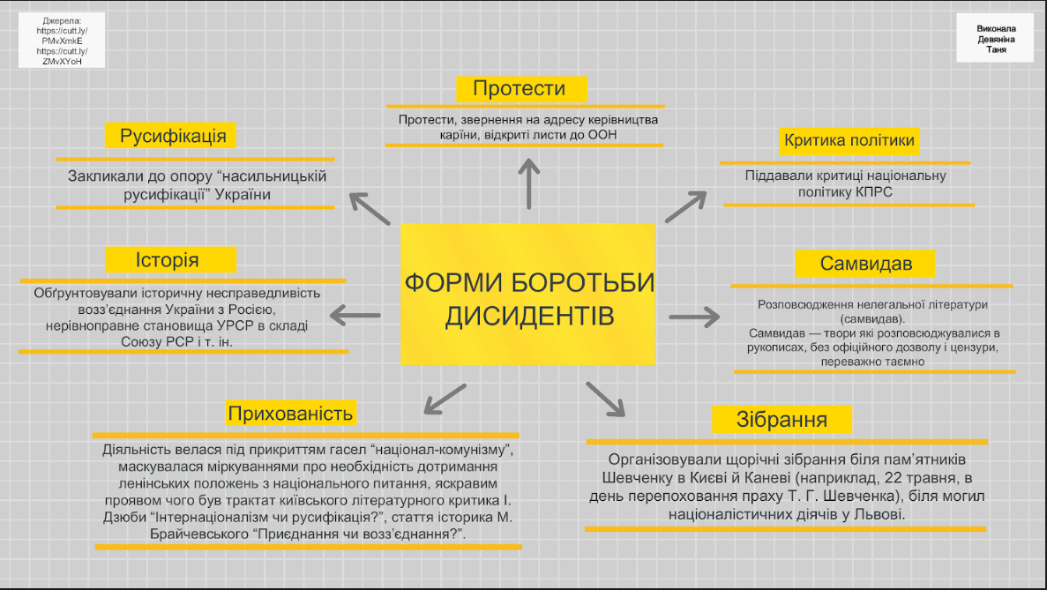
- Досягнення дисидентського руху.

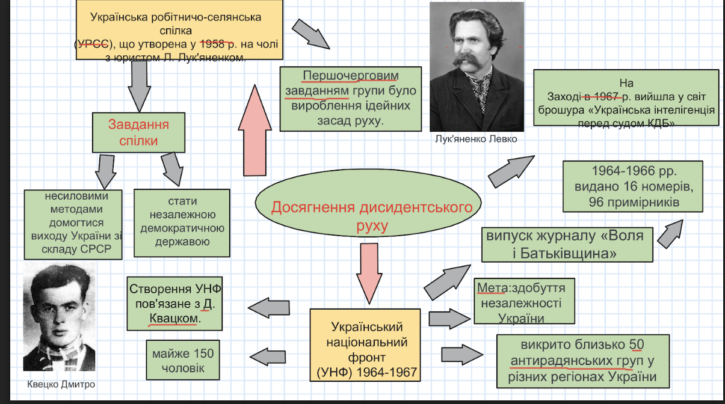
- Форми переслідування і репресій дисидентів.
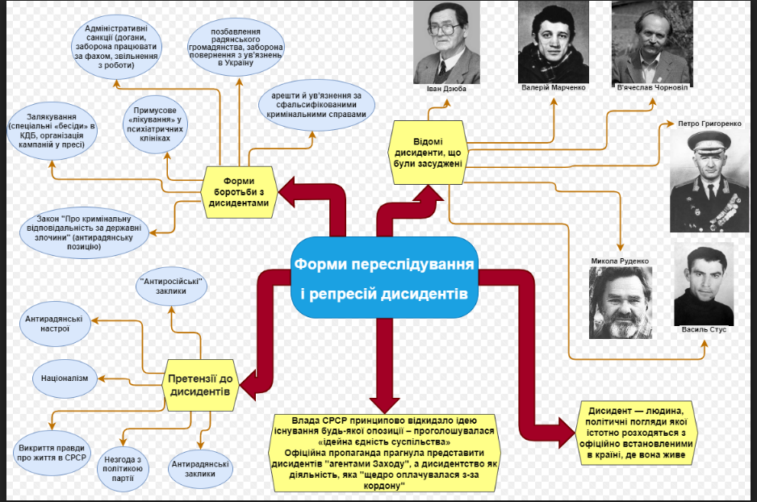
- Робота на знання історичних постатей. Вправа «Складання пазлу».
Викладач: 9 листопада 2022 року виповнилося 46 років від часу заснування Української Гельсінської групи.
Група була першою легальною правозахисною організацією в Українській РСР. Вона відіграла важливу роль у національно-визвольній боротьбі Українського народу, розпочала ненасильницький, легальний і правовий шлях у здобутті Україною незалежності, становленні демократії, поваги до прав людини.
Цифрами про Українську Гельсінську групу
- 49 осіб налічувала Українська Гельсінська група;
- 30 меморандумів, декларацій, маніфестів, звернень та інформаційних бюлетенів оприлюднила вона до кінця 1980-х років;
- 5 життів правозахисників віддала Українська Гельсінська група у протистоянні із радянською тоталітарною системою;
- 550 років сукупно провели діячі групи в таборах, колоніях, в’язницях, засланні, психіатричних лікарнях.
Давайте згадаємо цих Людей Свободи.
Складіть пазли:
1. https://www.jigsawplanet.com/?rc=play&pid=13ad053ad952
2. https://www.jigsawplanet.com/?rc=play&pid=0c71869f56c5
3. https://www.jigsawplanet.com/?rc=play&pid=23877aa9e31b&pieces=24
4. https://www.jigsawplanet.com/?rc=play&pid=1c3fce64532b

V. Застосування узагальнених знань, умінь і навичок
1.Квіз (QUIZ) «Дисиденти»
https://quizizz.com/admin/quiz/634f6b0130bfcf001ec38380/disidenti?searchLocale=

VI. Підведення підсумків заняття. Рефлексія
Гра «Колесо фортуни».
Дайте відповідь на запитання: https://wordwall.net/uk/resource/37839279/рефлексія

VII. Домашнє завдання
Підготуватися до захистів проєктів «Шістдесятник/Дисидент з Полтавщини».
Виконані роботи:
- Катерина Білокур: доля намальована пензлем. Історія однієї боротьби за себе і Україну (https://www.youtube.com/watch?v=tBJanlfc3C4);
- СПІЛКУЮЧИСЬ РОСІЙСЬКОЮ, МИ ВБИВАЄМО УКРАЇНУ! (https://www.youtube.com/watch?v=eymk_NVN_YI )

СПИСОК ВИКОРИСТАНИХ ДЖЕРЕЛ ТА ЛІТЕРАТУРИ
- Власов В. Історія України (рівень стандарт): підруч. для 11 кл. закладів загальної середньої освіти/ В.Власов, С.Кульчицький. – К.: Літера ЛТД, 2019. – 256 с.
- Грицак Я. Подолати минуле: глобальна історія України. – К.: Портал, 2022. – 408 с.
- Захаров Б. Нарис історії дисидентського руху в Україні (1956-1987) / Харківська правозахисна група; Худож.-оформлювач Б. Захаров. – Х: Фоліо, 2003. – 144 с.
- Збірка методичних рекомендацій до відзначення пам’ятних дат у загальноосвітніх навчальних закладах / розроб. і упоряд. : Г.Байкєніч, О.Охрімчук. – Дніпро : ЛІРА, 2017. – C. 220. : іл.
- Справа Василя Стуса. Збірка документів з архіву колишнього С 74 КДБ УРСР / уклад. В. Кіпіані. – Х.: Віват, 2019. – 688 с. : іл.

